攀枝花学院考试试卷
……………………………………………线………………………………………订………………………………………装…………………………………………………线………………………………
2016～2017 学年度第 一 学期
《高等数学A1》(理工)试卷（ B 卷）
适用年级专业：2016级材料科学与工程、材料成型与控制工程、机械设计制造及其自动化、工业工程、工业设计、电气工程与自动化、电子信息工程、自动化、测控技术与仪器、化学工程与工艺、环境工程、生物工程、土木工程
考 试 形 式：（ ）开卷、（ √ ）闭卷
二级学院： 行政班级： 学 号：
教 学 班： 任课教师： 姓 名：
注：学生在答题前，请将以上内容完整、准确填写，填写不清者，成绩不计。
题号 | 一 | 二 | 三 | 四 | 五 | 六 | 七 | 八 | 总分 | 统分人
得分

一、选择题（每题 3分，共 15 分）
得分 | 阅卷人

1、下列论断不正确的是( )。
A、若在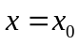可导，则在可微
B、若在可微，则在可导
C、若在可导，则在连续
D、若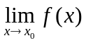存在，则在连续
2、当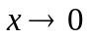时，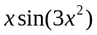是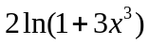的( )。
A、高阶无穷小 B、低阶无穷小 C、同阶无穷小 D、等价无穷小
3、函数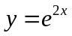，则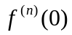是 ( )。
A、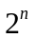 B、 C、 D、
4、下列不等式正确的是（ ）。
A、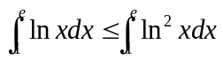 B、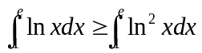
C、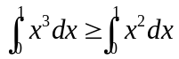 D、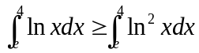
5、设函数在 上连续，则在内必有（ ）.
（A）有界. （B）单调. （C）可导. （D） 可微.
二、填空题（每题 3 分，共 15分）
得分 | 阅卷人

1、为函数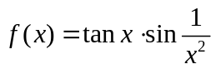的 间断点。
2、若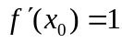，则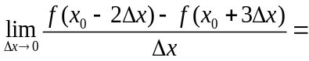 。
3、曲线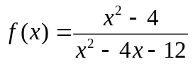的垂直渐近线为 。
4、计算广义积分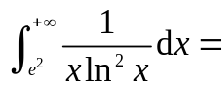 。
5、曲线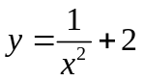在点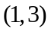处的切线方程为： 。
三、求下列极限（每题 5分，共15分）
得分 | 阅卷人

1、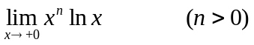 2、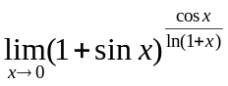

3、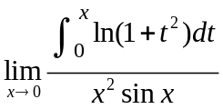

四、求下列函数的导数或微分（每题 5分，共 15分）
得分 | 阅卷人
1、设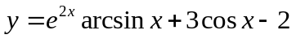，求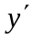。

2、求由方程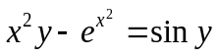所确定的隐函数的导数.。

3、．由参数方程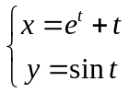确定函数，求。

五、求下列不定积分和定积分（每题6分，共18分）
得分 | 阅卷人

1、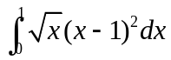 2、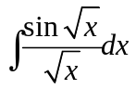

3、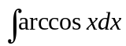

六、求由曲线及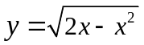所围图形绕轴旋转一周所得旋转体的体积。（8分）
得分 | 阅卷人

七、求曲线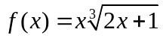的单调区间及其极值。（8分）
得分 | 阅卷人

八、设函数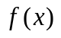在区间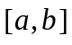上连续，在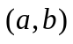内可导，
得分 | 阅卷人
证明：在内至少存在一点，使得
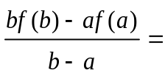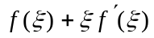。（6分）

